
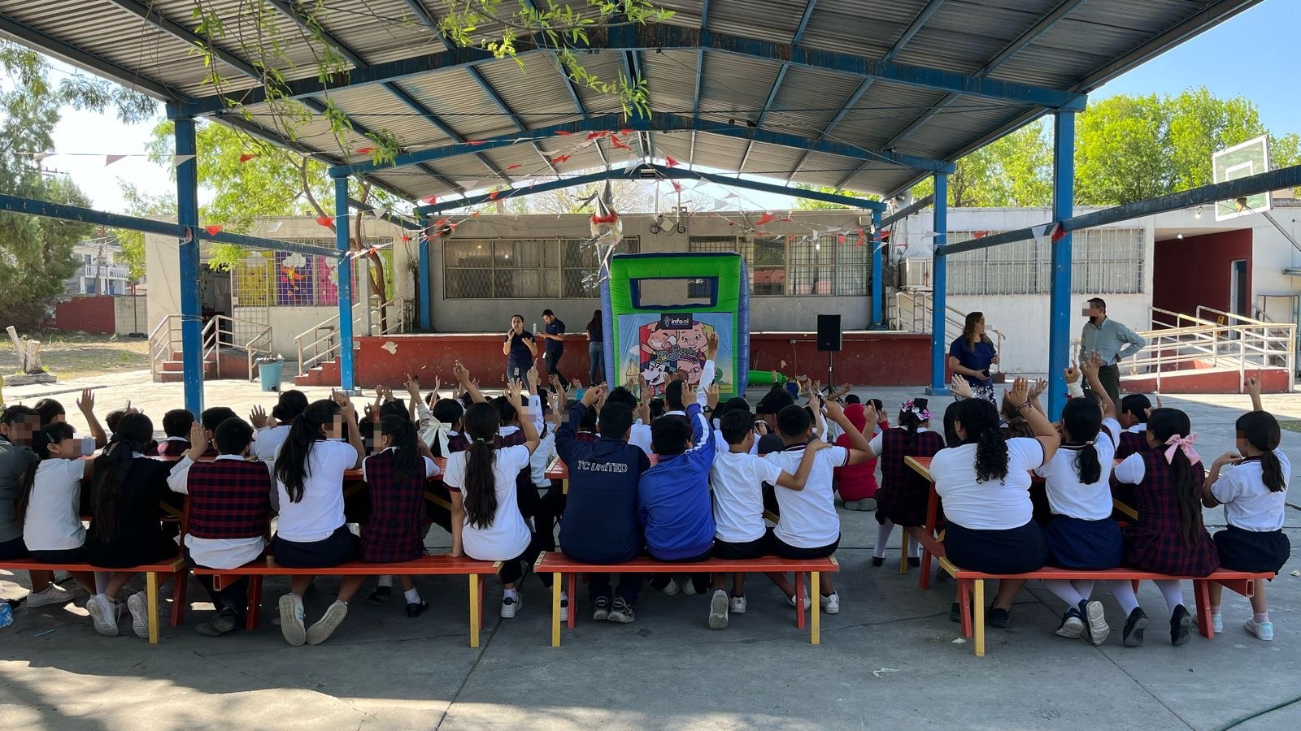
Fecha: 12 de marzo 2025
Hora: 10:00 a.m.
Asistentes: 102
Dirigido a: Escuela Prim. Cuauhtémoc.
Programa Infantil “Los Valores de la Transparencia”
Cuento: No te enredes en las redes

